Quest SWOT-analyse

Opbrengst van de quest:
Een SWOT-analyse is een hulpmiddel bij het bepalen van de strategie van een bedrijf of plan. Je krijgt inzicht in de huidige situatie, zodat je daarop in kunt spelen. Bijvoorbeeld door zwakke kanten aan te pakken, kansen te grijpen of bewust te worden van bedreigingen.

Wat is een SWOT en hoe maak je deze:
De SWOT ontstaat door naar je eigen kwaliteiten te kijken (intern - de sterktes en zwaktes) en de omgeving of markt (extern - de kansen en bedreigingen). Baseer je daarbij zoveel mogelijk op feiten en onderzoek. Wat je gevonden hebt zet je in een overzichtelijk schema.

Hieronder zie je voorbeelden van resultaten van een SWOT-analyse:

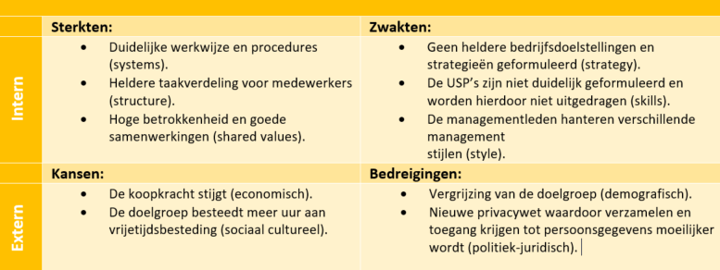

Voorbeeld 1 - Algemeen

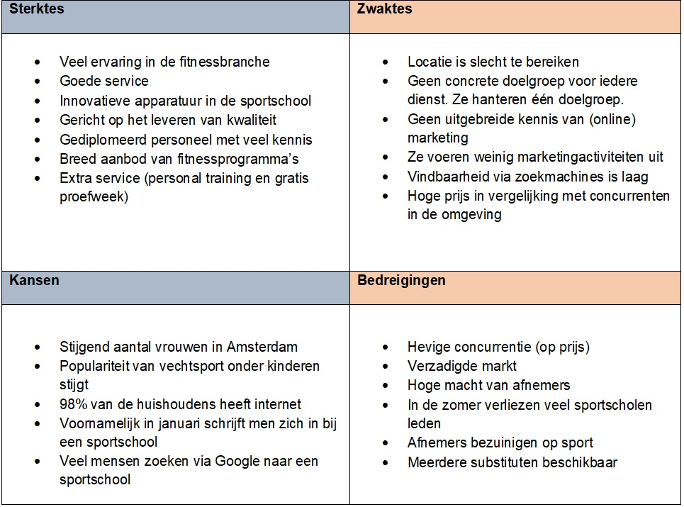

Voorbeeld 2 - Sportschool

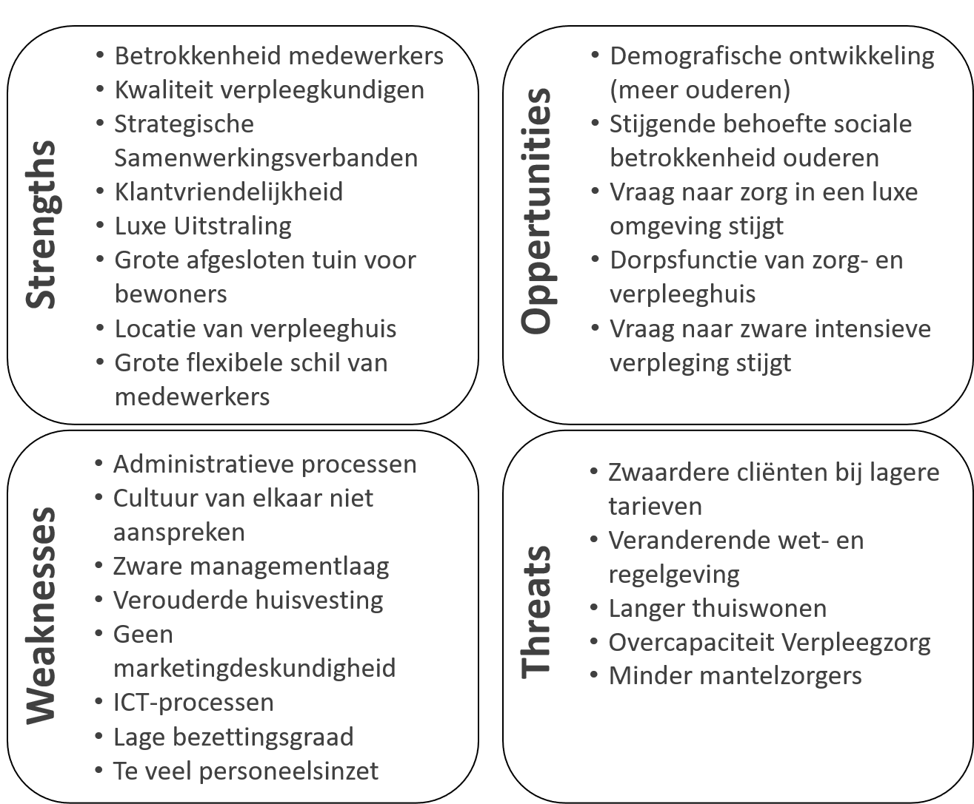

Voorbeeld 3 - Zorginstelling ‘De Beste Zorg’

Stap 1) Strengths
Bedenk wat de sterke kanten zijn van jullie plan.
Behandel in elk geval de volgende onderdelen:
- Waar zijn we goed in?
- Wat loopt er goed?
- Wat doen we beter dan onze concurrenten?

Stap 2) Weaknesses
Bedenk wat de zwakke kanten zijn van jullie plan.
Behandel in elk geval de volgende onderdelen:
- Waar zijn we niet goed in?
- Wat werkt niet?
- Wat kan er beter?
- Waar zitten onze zwakke plekken?

Stap 3) Opportunities
Bespreek welke kansen je ziet voor jullie plan.
Behandel in elk geval de volgende onderdelen:
- Van welke ontwikkelingen op de markt of in de politiek kunnen we gebruik maken?
- Welke kansen kunnen we benutten (kijkend naar de doelgroep, mogelijke samenwerkingen, trends, enz.)?
- Zijn er combinaties van oplossingen die nog niemand anders heeft gezien?

Stap 4) Threats
Bespreek welke bedreigingen je ziet voor jullie plan.
Behandel in elk geval de volgende onderdelen:
- Met welke bedreigingen op de markt of in de politiek moeten we rekening houden?
- Zijn er veranderingen op komst die een probleem kunnen worden?

Schrijf alle ideeën, bevindingen en uitkomsten op en geef ze een waardering van 1 tot 5 sterren. Zo krijg je inzicht in de hoofdpunten en de bijzaken. Zet die punten vervolgens in een overzichtelijk schema.

Sterktes  Waar zijn we goed in?  Wat loopt er goed?  Wat doen we beter dan onze concurrenten? | Zwaktes  Waar zijn we niet goed in?  Wat werkt niet?  Wat kan er beter?  Waar zitten onze zwakke plekken?
Kansen  Van welke ontwikkelingen op de markt of in de politiek kunnen we gebruik maken?  Welke kansen kunnen we benutten (kijkend naar de doelgroep, mogelijke samenwerkingen, trends, enz.)?  Zijn er combinaties van oplossingen die nog niemand anders heeft gezien? | Bedreigingen  Met welke bedreigingen op de markt of in de politiek moeten we rekening houden?  Zijn er veranderingen op komst die een probleem kunnen worden?

Stap 5) Strategie
Iedereen uit de groep zet (tenminste) één bevinding uit de SWOT om in een actiepunt. Verdeel de belangrijkste bevindingen. Hoe kunnen jullie je sterktes inzetten om van de concurrentie te winnen? Hoe kun je je zwaktes verbeteren of ondervangen? Hoe zou je bepaalde kansen kunnen benutten? Kun je een bedreiging omzeilen of misschien zelfs ombuigen naar een kans, en hoe doe je dat dan?

Iedereen leest kort de eigen oplossing voor. Zo kun je ideeën verbeteren en weet iedereen in het team wat jullie strategie moet gaan worden.

Stap 6) Opmaken (in Canva)
Je SWOT wil je goed kunnen presenteren. Maak het schema daarom netjes op. Log in op Canva en zet de resultaten van de vorige stappen in een overzichtelijk schema. Een visueel overtuigende SWOT zorgt ervoor dat je snel kunt overbrengen wat je bedoelt. Canva heeft sjablonen voor SWOT-analyses (https://www.canva.com/search/templates?q=SWOT). Kies een geschikt template uit en pas de kleuren en vormgeving aan om je stijl of merkidentiteit te weerspiegelen.

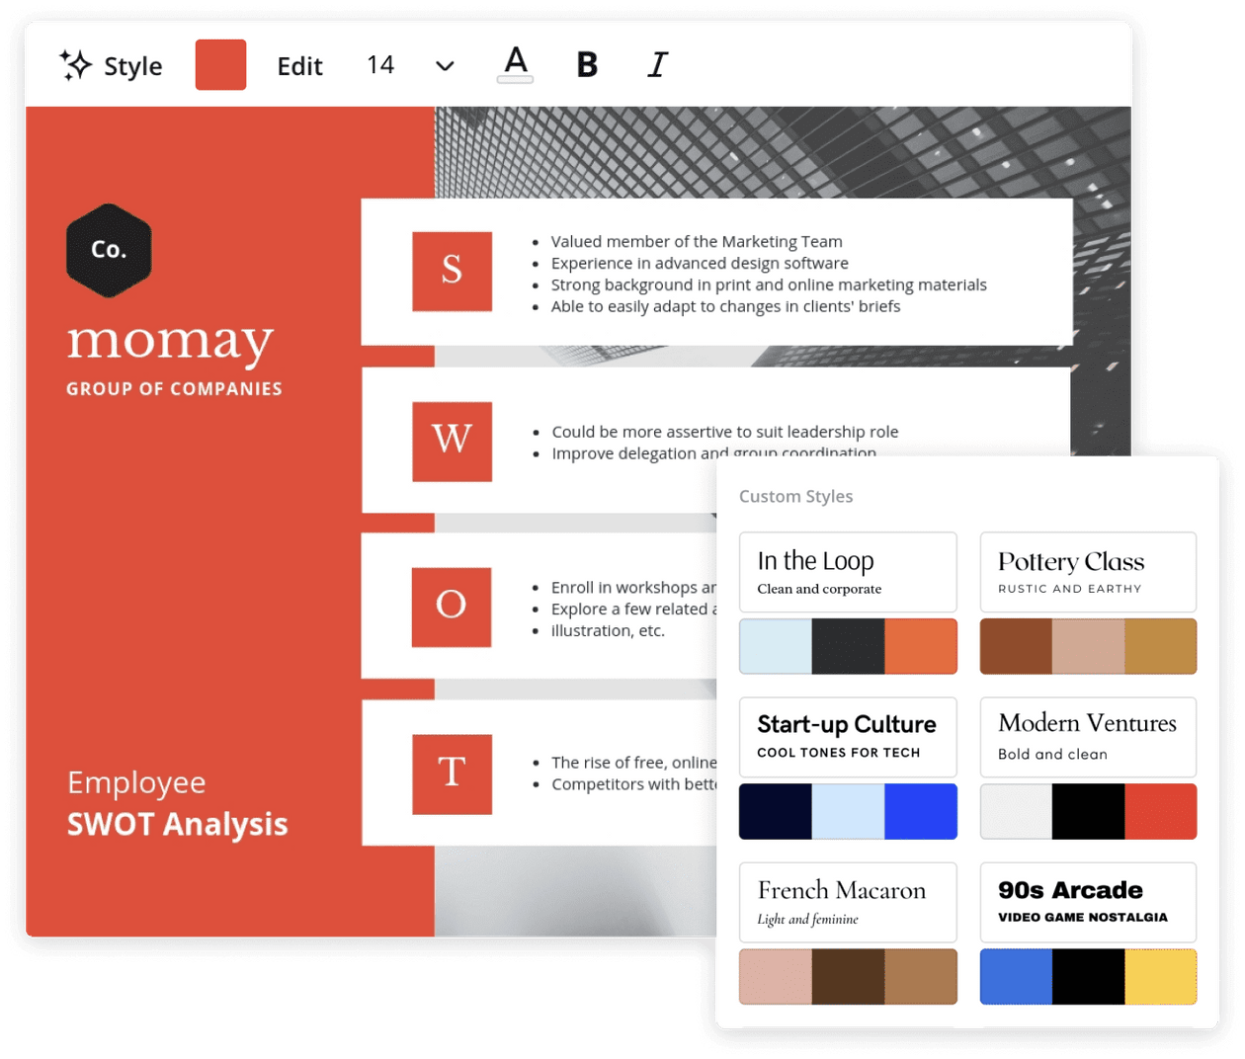

Benodigdheden:
Een Canva-account

